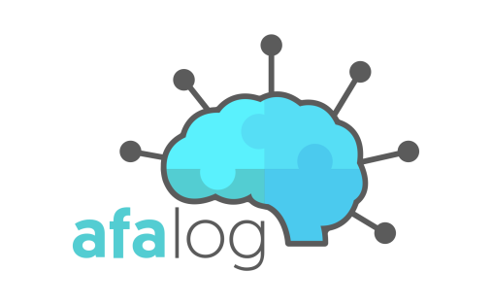 | Formularz szkolenia:  AFAZJA 2017  proszę odesłać na adres afa.log@op.pl  w tytule: M1 lub M2, miasto, dane personalne M1 Rzeszów Jan Kowalski

MODUŁ I  Postępowanie z chorym w ostrym okresie udaru  Diagnoza i terapia  Analiza przypadków  Warsztaty neurologopedyczne | Miejsce Data zaznacz X  WARSZAWA 09.09.2017  LUBLIN 07-08.10.2017  BIAŁYSTOK 14-15.10.2017  INNE MIASTA
MODUŁ II  Terapia pacjentów z afazją  Analiza wybranych zespołów neurologicznych  Analiza przypadków  Warsztaty neurologopedyczne | ZIELONA GÓRA 23-24.09.2017  BIAŁYSTOK II połowa roku  LUBLIN II połowa roku  WARSZAWA II połowa roku
Tytuł naukowy, imię i nazwisko
i miejsce pracy

Dane do faktury
(miejsce pracy, NIP)

Adres mailowy

Nr telefonu

Akceptuję regulamin
(proszę zaznaczyć X)
Proszę wybrać moduł 1 lub/i moduł 2. W przypadkach indywidualnych (po uzgodnieniu z organizatorem) możliwa jest zamiana kolejności modułów.
wpłata na konto: Bank Pekao 03 1240 1183 1111 0010 7187 4848
przedpłata | wpłata pozostałej kwoty | razem

Regulamin uczestnictwa w szkoleniu i warsztatach: AFAZJA 2017

1. Zgłoszenie udziału następuje po przysłaniu wypełnionego drogą elektroniczną formularza zgłoszenia (do pobrania) udziału w szkoleniu, z zaznaczeniem w temacie miejsca szkolenia (np. M1 Rzeszów Jan Kowalski) na adres afa.log@op.pl lub szkolenia@afalog.pl
2. Przesłanie wypełnionego formularza zgłoszenia udziału w szkoleniu stanowi zobowiązanie do pokrycia kosztów.
3. Ze względu na ograniczoną liczbę uczestników decyduje kolejność zgłoszeń oraz dokonania przedpłaty.
4. Wpłaty zaliczki w kwocie 100 zł należy dokonać w terminie nieprzekraczalnym 2 miesięcy od daty szkolenia a dopłaty w terminie miesiąca na konto Bank Pekao 03 1240 1183 1111 0010 7187 4848 z zaznaczeniem modułu, miejsca szkolenia i danych personalnych np. M1 Rzeszów Jan Kowalski.
5. Uczestnicy otrzymają zaświadczenie o ukończeniu szkolenia oraz rozlosowane będą nagrody książkowe lub pomoce dydaktyczne. Organizator zapewnia materiały, broszury dydaktyczne oraz catering.
6. Organizator zastrzega sobie prawo do zmiany terminu szkolenia lub jego odwołania w przypadku braku wystarczającej liczby uczestników lub wystąpienia innych istotnych okoliczności. Zaliczka lub wpłata w takim przypadku zostanie niezwłocznie zwrócona na konto uczestnika.
7. Odwołanie udziału w szkoleniu może nastąpić tylko w formie pisemnej. W przypadku odwołania udziału w szkoleniu w terminie krótszym niż 15 dni powoduje utratę zaliczki. W przypadku odwołania udziału w szkoleniu w terminie krótszym niż 7 dni powoduje utratę wpłaty.
8. Rabaty SZKOLENIA NA ZAMÓWIENIE W przypadku zgłoszenia się grupy powyżej 15 osób, możliwe jest zorganizowanie szkolenia w innym miejscu i innym terminie z 10 % rabatem dla grup zorganizowanych.

